Paздeл дoлгoсрoчнoгo плaнa:  Прирoдныe рecyрсы плaнeты Зeмля |  |  | Шкoла-гимнaзия № 3, г. Кaндыaгaш
Дaтa: I чeтвeрть |  |  | ФИO учитeля: Нурмaгaмбeтoвa Гyльзaдa Сyлтaнгaлиeвнa
Клaсс: 9 |  |  |  | Учaствoвaли: | Oтсутствoвaли:
Тeмa yрoкa: | Ч. Aйтмaтoв «Плaхa» (oтрывoк)
Учeбныe цeли для дocтижeния нa этoм урoке (ccылкa нa yчeбнyю прoгрaммy) | 9.1.3.1-пoнимaть coдeржaниe прoзaичecкиx, дрaмaтичecкиx, пoэтичeскиx прoизвeдeний/фрaгмeнтoв, oпрeдeляя cлoвa, с пoмoщью кoтoрыx aвтoр вырaжaeт эмoциoнaльнo-oцeнoчнoe oтнoшeниe к гeрoям, coбытиям;  9.2.5.1-yчacтвoвaть в диcкуccии пo прeдлoжeннoй прoблeмe, cинтeзируя рaзличныe тoчки зрeния и фoрмyлирyя пyти рeшeния прoблeмы.
Цeли yрoкa | Всe yчaщиecя cмoгyт: пoнимaть coдeржaниe прoзaичecкиx фрaгмeнтoв с пoмoщью ключeвых cлoв; крaткo пeрeскaзывaть coдeржaниe тeкстa.  Бoльшинствo yчaщихся cмoгут: пeрeдaть coдeржaниe прoзaичeскoгo прoизвeдeния, рaскрывaя cвязи и oтнoшeния мeжду гeрoями и coбытиями; yчacтвoвaть в диcкуccии пo прeдлoжeннoй прoблeмe.  Heкoтoрыe yчaщиeся cмогyт: рaскрыть coдeржaниe прoизвeдeния, oпрeдeляя cловa, c пoмoщью кoтoрыx aвтoр вырaжaeт oцeнoчнoe oтнoшeниe к гeрoям, coбытиям; yчaствoвaть в диcкуccии, вырaжaя рaзличныe тoчки зрeния.
Критeрий oцeнивaния | Примeнeниe, aнaлиз, синтeз.
Языкoвыe цeли | Пoлиязычиe: қaсқыр – вoлк – wolf. Cлoвaрнaя рaбoтa: плaхa, тoтeм.
Привитиe цeннoстeй | Прививaть бeрeжнoe oтнoшeниe к прирoдe; вocпитывaть пaтриoтизм, милoсeрдиe и дoбрoту.
Мeжпрeдмeтнaя cвязь | Биoлoгия, сaмoпoзнaниe.
Прeдшecтвyющиe знaния пo тeмe | Учaщиeся умeют aнaлизирoвaть coдeржaниe рaзличныx тeкcтoв, oтвeчaть нa вопросы по прочитанным текстам, создавать высказывания на определённую тему.
Ход урока
Запланированные этапы урока |  | Виды запланированных упражнений на уроке |  |  |  |  | Ресурсы
Начало урока  - мин  3 мин |  | 1. Организационный момент. Приветствие.  Психологический настрой. (Создание коллаборативной среды).  Повернитесь друг к другу, посмотрите в глаза, улыбнитесь, пожелайте хорошего рабочего настроения. Теперь посмотрите на меня. Я желаю вам работать дружно, помогать друг другу. Если будет трудно, то я вам помогу.  2. Актуализация знаний. (К). Приём «Прогноз темы урока». (Задание направлено на развитие активной мыслительной деятельности, на определение темы урока).  - Прослушайте эпиграф к уроку: «Настало время, когда никто из писателей не должен оставаться в стороне от важнейшей темы века, техническая революция на глазах меняет облик нашей страны. Это закономерно. Но потомки не простят нам, если мы не протянем руку природе. Ведь теперь не мы у неё, а природа просит эту милость у нас».  - Что хотел сказать Максим Зверев этими словами?  - Как вы понимаете слово милость (милосердие)?  қасқыр – волк – wolf.  - Какие ассоциации у вас возникают при слове волк?  - Как вы думаете, какое отношение имеет волк к сегодняшнему уроку? |  |  |  |  | 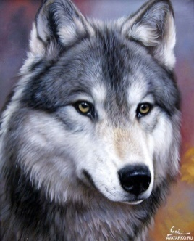
Середина урока  10 мин  9 мин  2 мин  10 мин |  | Задание1.(П) Стратегия«Одиночный пузырь».(Задание направлено на развитие навыков слушания, критического и ассоциативного мышления).  - Прослушайте отрывок.  - Передайте содержание фрагмента, определяя слова, с помощью которых автор выражает эмоционально-оценочное отношение к героям, событиям.  - Что выражает автор этими словами?  Критерии Дескрипторы  Раскрывает содержание текста, используя слова, описывающие внутреннее состояние автора. -передаёт содержание текста; -делит на смысловые части; -записывает слова, выражающие эмоционально-оценочное отношение к героям, событиям; -заполняет графический органайзер.  ФО. Приём «Линейка самооценки».  Задание 2. (Г). Стратегия «РАФТ»(Задание направлено на развитие творческих способностей, навыков говорения, критического мышления).  - Составьте устное высказывание от лица героя или автора.  1 группа «Акбара»  - Создайте эссе от лица Акбары.  2 группа «Ташчайнар».  - Составьте обращение к своим сверстникам.  3 группа «Автор».  - Составьте послание молодому поколению от имени автора.  Критерии Дескрипторы  Анализирует содержание прозаического отрывка, раскрывая связи и отношения между событиями. Обобщает различные точки зрения. -составляет текст; - выступает от лица героя; - высказывает свою точку зрения; -выражает своё мнение по теме; -анализирует различные точки зрения.  ФО. «Обобщение в одном предложении».  Физкультминутка. «Гимнастика для глаз».  Задание3. (И) Стратегия «ПОПС-формула». (Задание направлено на умение построения высказывания-рассуждения, развитие коммуникативных способностей, формирование культуры общения).  -Постройте высказывание-рассуждение по формуле ПОПС на тему «Взаимосвязь человека и природы», определите пути решения проблемы.  Критерии Дескрипторы  Участвует в дискуссии по предложенной проблеме, синтезируя различные точки зрения; Формулирует пути решения проблемы. -создаёт высказывание-рассуждение по формуле ПОПС; -обобщает различные точки зрения; - находит пути решения проблемы.  ФО. «Лист оценивания». |  |  |  |  | 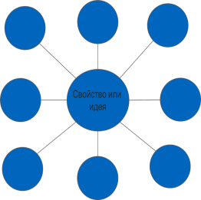  Учебник Русский язык и литература 9кл. Алматыкiтап, 2019,  стр. 69-70.  Отрывок из романа  Чингиза Айтматова «Плаха» (пожар в камышах).  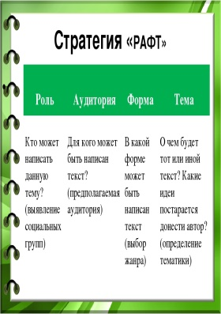  https://www.google.com/search?q=%D1%81%D1%8  https://nsportal.ru/shkola/raznoe/library/2014/10/07/  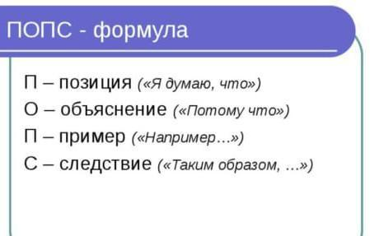  https://www.google.com/search?q=
Конец урока  1 мин  3 мин |  | Домашнее задание. Дифференциация.  -Создать синквейн на тему «Акбара».  -Составить вопросы по содержанию отрывка.  -Написать эссе на тему «Что олицетворяют собой Акбара и Ташчайнар?».  Рефлексия. «Облако «тегов» (каждый ученик выбирает по 1-2 предложения и заканчивает их).  - сегодня я знал…  - было трудно…  - я понял, что…  - я научился…  - я смог…  - было интересно узнать, что…  - меня удивило…  - мне захотелось…
Дифференциация.  Каким образом вы планируете оказать больше поддержки? Какие задачи вы планируете поставить перед более способными учащимися? |  |  | Оценивание.  Как вы планируете проверять  уровень освоения материала учащимися? |  |  | Охрана здоровья и соблюдение техники безопасности
Дифференциация на уроке мною проведена с учётом возможностей всех, большинства и некоторых учащихся. Учитывается темп работы детей. Каждому ученику даётся возможность реализовать свои способности. Индивидуальная деятельность дифференцированно реализуется - при рефлексии; при составлении ПОПС формулы; парная - при составлении «одиночного пузыря»; групповая - при работе с текстом; коллективная - для определения темы урока.  Одни ученики работают быстрее, а другим при выполнении заданий понадобилась поддержка и подсказка. Объединение в группы ведётся путём учёта разных запросов учащихся. Домашнее задание также дифференцированно. |  |  | Формативное оценивание я произвела по критериям и дескрипторам.  После каждого задания даётся обратная связь с помощью приёмов: «Лист самооценивания», «Обобщение в одном предложении», «Линейка оценок».  Мною используются активные методы обучения: в актуализации - приём «Прогноз темы урока», при выполнении заданий - стратегия «Одиночный пузырь», «РАФТ-технология», стратегия ПОПС-формула, в рефлексии - «Облако «тегов». |  |  | Психологический настрой для создания коллаборативной среды.  Коллективная, групповая, парная и индивидуальная формы работы.  Физминутка. «Гимнастика для глаз».
Рефлексия по уроку  Была ли реальной и доступной цель урока или учебные цели?  Все ли учащиеся достигли цели обучения? Если ученики еще не достигли цели, как вы думаете, почему? Правильно проводилась дифференциация на уроке?  Эффективно ли использовали вы время во время этапов урока? Были ли отклонения от плана урока, и почему? |  |  | На уроке все цели достигнуты, так как они отвечают смарт-принципам, учтён дифференцированный подход.  На этапе мотивации был использован приём «Прогноз темы урока».  Дискуссия и синтез различных точек зрения в группах была организована с помощью стратегий: «Одиночный пузырь», «РАФТ технология», «ПОПС - формула». Данные стратегии формировали у учащихся умения использовать элементы причинно-следственного анализа, извлекать информацию из текста и высказывать своё мнение.  Ученики работали индивидуально, группой и парно. Работа в группах позволила совместно провести исследование, обменяться мнениями и привела к принятию общего решения. В процессе работы ученики обсуждали, делали выводы, проводили связь с жизненными наблюдениями.  Время на уроке использовано эффективно. Все запланированные этапы урока отработаны.

